Размещение рекламных материалов внутри Торгово-развлекательного комплекса Плазма

№ | Вид рекламы | Фото, описание | Цена за аренду в месяц
 | 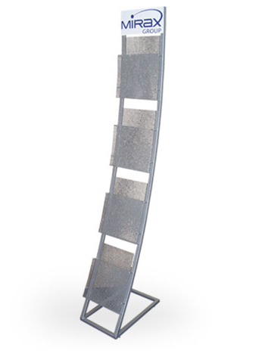 | Рекламная стойка напольная | Галерея между входных дверей – 500 грн.  Галерея 1 го этажа (зона правого эскалатора и WC) – 400 грн.  Галерея 2 го этажа – 300 грн
 | 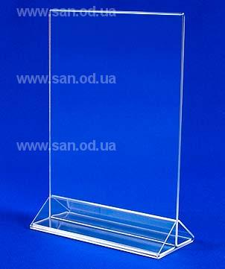 | Рекламная стойка настольная (размещение с сентября на информационной стойке ТРК Плазма) | 300 грн.
 | 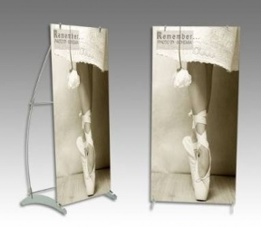 | Баннер типа паук и др. | От 1000 грн.
 | 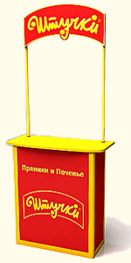 | Информационная стойка (аренда места около 4 кв.м.) | От 2000 грн.
 | 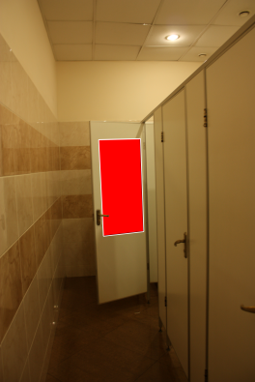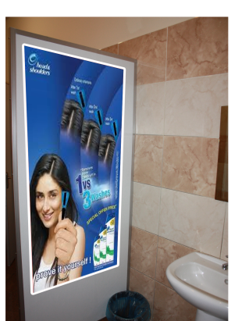 | Реклама на дверях и боковых панелях в туалете | От 1000 грн.
 | 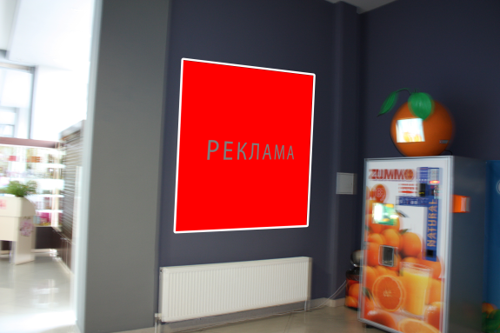 | Реклама на 3м этаже (перед входом в Спортлайф) | От 1500 грн.
 | 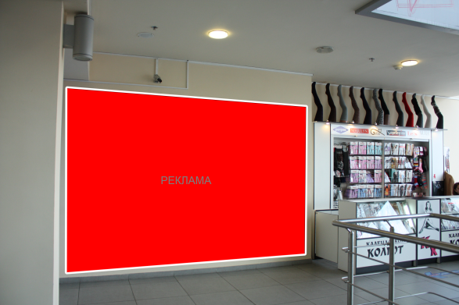 | Реклама на 2 м этаже (сразу после эскалатора) | От 2000 грн.
 | 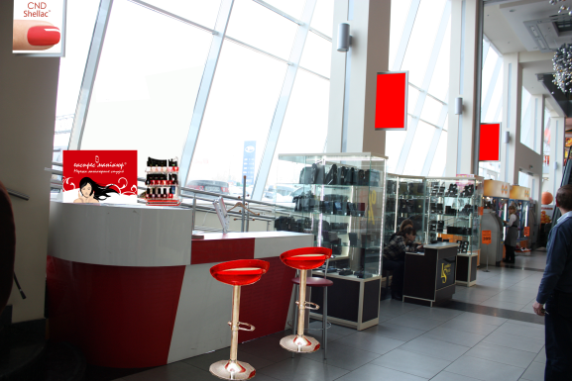 | Реклама на столбах в галерее 1го этажа. Световые вывески | От 500 грн. за обе стороны

